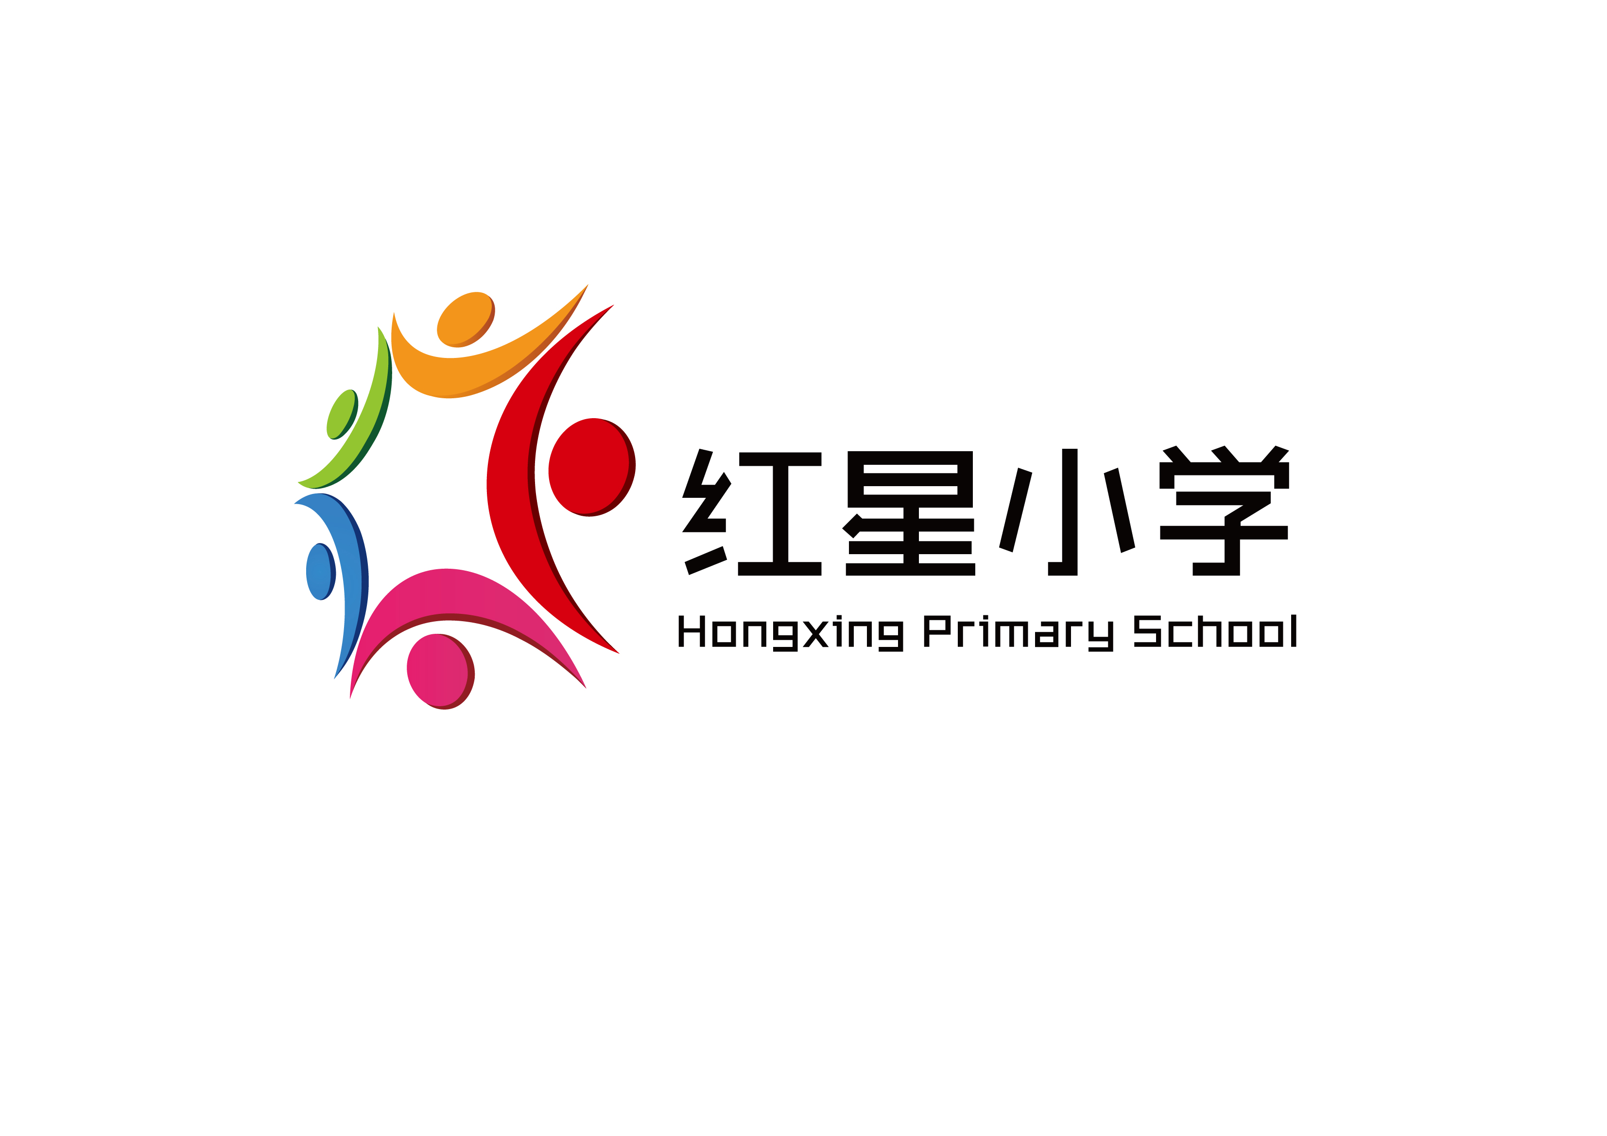

滚翻：前滚翻二年级体育与健康

执教教师 李磊

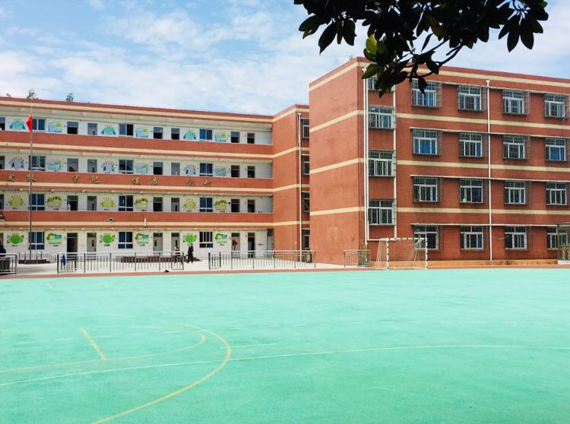

宝山区红星小学
2024年3月

二年级 “滚翻：前滚翻”单元教学设计

第一部分：指导思想
依据“以学生发展为宗旨”的课程理念，坚持“健康第一”的指导思想。基于“小学体育兴趣化”教学的研究与实践，本单元从学生身心特点与运动技能的认知规律设计教学过程。注重教学设计的情境化、教学手段的多样化、场地器材的童趣化、教学评价的多元化，激发学生的学习热情，遵循技能教学的由简到难、循序渐进的原则，引导学生通过个人练习到小组合作练习、从自评到互评在练习中逐渐体会动作的要领，引导学生养成大胆体验、勇于挑战的良好习惯，在合作与实践的过程中体验滚翻的乐趣。

第二部分：教材教法分析
（一）教材分析
运动技能 | 相关体能 | 理论依据
主要环节:由蹲撑开始，经两脚蹬地，屈臂低
头，重心（臀部）前移，团身滚动，头后部、 |  | 依据:支撑、蹬伸、团身是完成
肩、背、臀部依次着垫，向前滚动成蹲立的 | 前滚翻成蹲撑需要 | 前滚翻的三个主要的环节。由两
多个步骤完成。 | 用运到下肢蹬地的 | 脚蹬地产生动能，前脚掌对地面
动作要点（技术要点）：蹬推有力，快速滚动； | 力量、上肢支撑的 | 产生作用力的同时，地面对前脚
团身紧，滚动圆滑，推手均匀成直线，蹬地 | 力量，和滚动式核 | 掌产生反作用力。团身滚动阶段
有力，团身紧，掌握平衡。 | 心需要收紧中心快 | 屈臂低头，团身滚动，以减小滚
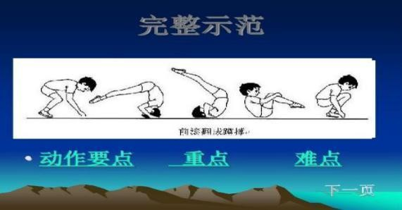 | 速向前靠，对于学生的的力量、灵敏、柔韧等身体素质有着一定的要求。 | 动过程中的滚动半径，提高滚动速度。滚动成蹲立阶段上体在双脚着地前，双手用力推垫，使身体重心加速前移，减少重力矩的制动作用。
（二）学情分析
教学对象 | 认知水平 | 身心特点 | 能力水平
 | 二年级小朋友已经 | 学生活泼好动，喜欢接受新事物，在课堂中能主动 | 由于前滚翻对身体协调能力要
小学二年级学生 | 学习过各种滚动的  练习，体验过身体重心变化的不同感觉， | 积极的参与学练，学生之间的运动能力差异性较 大但同学间能友爱互助。 | 求比较高，学生间差异比较大，  所以教师要重点关注滚动时速度不够、身体协调性比较弱的学
 | 在此基础上进一步  进行前滚翻的学习。 | 由于年纪较小学习注意 力不够持久，容易分散。 | 生，努力让他们也体会到成功的  喜悦。

（三）教法分析

二年级“ 滚翻：前滚翻 ”单元教法分析
主要方法手段 | 运用时机与作用
讲解示范 | 在动作初学阶段通过讲解示范使学生直观的了解动作方法与结构。
纠错 | 在练习过程中针对学生出现的问题进行及时的纠错与指导提高动作质量。
合作学习 | 在练习中互相保护与帮助，提高练习的积极性和对动作的认知。

（四）问题链

单元主要问题
如何快速完成前滚翻动作，做到团身紧、蹬地有力？

课时 1 关键问题
如何做到团身紧？

课时 2关键问题
如何做到蹬地有力，滚动快速？

环节问题
- 蹬地不充分
- 心理畏惧

课时 3关键问题
如何做到滚成直线，动作协调？

课时 4关键问题
如何做到滚动流畅，动作连贯？

环节问题
- 低头不充分
- 团身不够紧

环节问题
- 蹬地时腿蹬不直
- 滚动过程中未成直线

环节问题
- 滚动不流畅
- 追求速度忽视动作的规范性

第三部分：二年级“滚翻：前滚翻”单元教学流程
年级 | 二年级 | 学期 | 二 |  | 课次 | 4 | 执教
单元学习目标 | - 了解基本的滚翻知识掌握前滚翻的动作要领，在教师指导下能独立完成前滚翻的动作，做到滚动过程保持团身紧，蹬地迅速有力，直线滚动，推手均衡及时。  - 参与各种滚翻活动的学练，完成前滚翻的动作方法，提高力量、柔韧、灵敏素质，养成正确的身体姿态。  - 体验各种滚翻活动带来的乐趣与成功的喜悦。在多种学练活动中养成自我保护的安全意识，学会欣赏他人和互相分享，通过信息技术的运用培养学生  自主学习能力。 |  |  |  | 教学重点 | 蹬推有力团身紧 直线滚动
课次 | 教学  内容 | 学习目标 |  | 重点  难点 | 活动与评价
— | “小刺猬游乐园”  - 小刺猬拍皮球  2.快乐不倒翁  - 前后滚动  - 胸前夹球前后滚动  - 下巴夹球前后滚动  3.滚动小健将  - 蹲撑练习  一蹲二撑三低头  尝试完整的前滚翻 | 1.初步学习前滚翻的技术动作，掌握团身紧的动作要领，提高柔韧、灵敏的素质和滚翻的能力。  - 通过“小刺猬闯关”活动学会遵守游戏规则，提高奔跑能力等素质。  3.通过练习体验成功，养成关爱他人、认真负责以及团结协作完成练习的意识。 |  | 重点：  低头、团身  难点：团身紧 | 主要活动一：解决问题:  - 低头不充分。  - 团身不紧。  - 教师创设情境，激发学生兴趣，组织学生完成小刺猬躲危险。  - 教师组织学生两人一组，通过下巴夹物、进行不倒翁滚动练习。  3.组织学生进行蹲撑练习，前滚翻体验活动。  评价要点：  - 低头含胸、屈膝团身。  - 团身紧。  滚动圆滑。

二 | “小刺猬学本领”  1.后倒翻臀屈腿坐  2.蹬地手撑练习  3.小刺猬学滚翻  （前滚翻练习）  4.斜坡前滚翻  5.前滚翻进阶  （成抱膝坐）  （成蹲）  6.小刺猬障碍接力赛（趣味体能） | - 初步学习前滚翻成蹲撑的技术动作，基本掌握蹬地有力、快速滚动的动作要 求，提高滚翻能力。  - 学会游戏障碍接力的方法与规则，发展奔跑、跳跃，攀爬和灵敏能力。  3.体验合作学练乐趣，能表现出顽强拼搏、不怕困难、勇敢前行  的优良品质。 | 重点：  蹬地有力、快速滚动  难点： 掌握平衡 | 主要活动二：  解决问题：  - 蹬地不充分。  - 畏惧心理，不敢尝试。活动实施：  - 教师创设“小刺猬学本领”情境，组织学生进行“蹬地手撑”练习。  - 教师示范前滚翻技术动作，提出练习要求，组织学生进行 “斜坡前滚翻”、“前滚翻进阶”练习。  3.教师引导学生进行“障碍接力”游戏。  评价要点：  - 蹬地有力、快速滚动。  - 团身紧。  - 遵守游戏规则、相互合作。  主要活动三：  解决问题： 1.滚成直线。  2.蹬地时脚蹬不直。活动实施：  - 教师创设“小刺猬大冒险”情境，组织学生进行。  - 教师示范，组织学生小组练习手蹬脚撑。  - 教师示范，组织学生穿越魔法结界，滚成直线。  评价要点：  - 蹬地有力，快速滚动。  - 推手均匀，脚蹬手推。  滚成直线。
三 | “小刺猬大冒险”  - 小刺猬出击  （蹬地前滚翻） 2.小刺猬特训  （两手撑垫蹬地）  3.穿越魔法结界  （沿直线前滚翻） | - 进一步学习前滚翻，80%以上前滚翻时做到滚成直线，动作协调；发展柔韧、灵敏和协调素质。  - 学会综合活 的“方程式赛车”的方法与规则，发展学生的上下肢力量、协调性。 3.养成积极观察主动思考的学习习惯，感受互帮互助合作学练的乐趣。 | 重点： 滚成直线  难点： 动作协调

 |  |  |  | - 掌握前滚翻的 |  | 主要活动四：解决问题：  - 滚动不流畅。  - 追求滚翻速度忽视动作规范。  活动实施：  - 教师创设“索尼克展本领” 情境，组织学生分组展示所学。 2.教师展示小刺猬秘籍，提出练习要求。  3.教师组织学生进行 pk 赛，学生做裁判，评选出技能冠军。评价要点：  - 动作连贯、滚成直线。  - 蹬地有力、滚动快速、流畅。  - 积极参与、公平公正。
 |  |  |  | 技术动作，做到
 |  |  |  | 动作连贯，姿态
 |  |  |  | 优美，发展学生
 |  |  |  | 的身体柔韧素
 |  |  |  | 质。
 |  | “小刺猬展本 |  | 2.学会踩石过河
 |  | 领” |  | 的游戏方法，做
 |  | 1、小刺猬展本领 |  | 到动作协调，配 | 重点：
 |  | （复习前滚翻） |  | 合默契，提高协 | 滚动流畅
 |  | 2.copy 不走样 |  | 调能力及上下肢
四 |  | （分层练习） |  | 能力。
 |  | 3.冠军PK 赛 |  | 3.养成在体育活 | 难点：
 |  | （滚翻比技巧姿 |  | 动中乐于展示自 | 动作连贯
 |  | 态） |  | 我，表现出不怕
 |  |  |  | 困难的意志品
 |  |  |  | 质，善于与同伴
 |  |  |  | 合作互助友好相
 |  |  |  | 处。
 |  |  | 1.选择平整、无杂物的场地，检查垫子的完好性。
安全 |  |  | 2.引导学生做好充分的准备活动，加强学生学练的安全与保护意识。
保障 |  |  | 3.提醒学生在活动中注意观察四周，强调游戏时建立安全的活动规范，
 |  |  | 以免发生不必要的碰撞。
评价标准 | 等级 |  | 技能评价标准
评价标准 | 优秀 |  | 独立完成动作，一蹲二撑三低头，蹬地有力，蹬地时双脚并脚伸直，团  身紧，直线滚动，动作流畅。
评价标准 | 良好 |  | 独立完成动作，一蹲二撑三低头，蹬地较有力，蹬地时双脚未能完成伸直，团身较紧，直线滚动，动作较流畅。
评价标准 | 合格 |  | 在教师的帮助下可完成滚翻，一蹲二撑三低头，团身紧，直线滚动，动作不流畅。
评价标准 | 有待提高 |  | 在教师的帮助下，无法完成滚翻。
活动  资源 | 相关资源 | 资源应用 | 解决问题
 | 多媒体显示 | 在各环节练习中通过大屏幕直观的将动作示 | 通过合理的利用相关资源，帮助学生能够有一个良好的学练环境，并能够更好的明确蹬推有力、团身紧的动作要领，从而提高前滚翻内容的练习效果。
 | 屏 | 范的的视频、动图等进行适时的播放。
 | 自制课件 | 在各环节的练习中采用教师自制的课件通过
 | 教学场地与 | 屏幕进行播放，帮助学生更好的进行学练。
 | 教学相关器 | 在合适的场地进行练习，为学生有一个良好
 | 材 | 的学练环境提供保障。

《前滚翻》教学设计说明
一、指导思想：
依据《义务教育体育与健康课程标准》的精神要求，坚持“健康第一”的指导思想，以学生发展为本，针对二年级学生的心理和生理特点，采用情境教学的形式，运用分组教学的方法，充分调动学生的学习积极性，让学生在愉悦的情境中积极主动的参与学习，培养学生自主探究、合作意识、和创新能力，并在互相合作的过程中提高人际交往的能力，关注学生的个体差异与不同需求，让每一名学生从中体验到成功的乐趣，从而激发学生的学习兴趣，使学生养成良好的运动习惯。
二、教材分析
前滚翻是一种基础动作，也是一种自我保护的方法。通过对前滚翻的学习，可以发展学生灵巧、柔韧、协调和方向能力。还能教会学生在面对突发危险时，能够保持清晰的头脑，利用我们所学过的知识“前滚翻”进行缓冲自救。老师和学生一起探究掌握前滚翻的方法，充分发挥学生的创造潜力，真正做到教师主导、学生主体作用。
三、学情分析
二年级学生正处于，个性活泼、思维反应敏捷，模仿能力和接受能力强，并乐于参加体育活动，乐于向同伴展示技术动作。这个阶段的学生已经具备了较强的社会适应能力，能在集体活动中与同伴团结合作，完成活动任务。但由于心理因素的原因，该阶段的学生也有自我约束能力差的特点，因此在教学过程中需要通过教师的引导进行学习。
四、教学目标
运动能力：学习前滚翻动作技术，体验正确的三靠一蹬技术要领，掌握在快速的滚动中团身紧和后脑，肩，背，腰，臀依次着垫的顺序。做到滚动圆滑，身体姿态优美，在练习中发展学生的灵敏，协调，柔韧等身体素质，提高滚翻能力。
健康行为：通过各种形式的练习，在学习中运用正确合理的方法完成前滚翻，避免错误的动作从而对自己造成伤害，学会正确的帮助与保护。知道前滚翻的作用，激发学生对前滚翻教材的兴趣，能在以后的生活学习中正确的使用。
体育品德：在各种练习的环境中，感受不同的学习障碍并克服困难，战胜恐惧。在相互帮助和保护中知道关爱他人，相互激励，并在团队学习比赛中学会遵守规则，公平公正的良好品质。
五、教材重难点：
重点：蹬地有力，快速滚动。
难点：团身紧，掌握平衡。
六、场地器材：
体操垫24块 小体操垫24个 录音机1台 呼啦圈16个，跳箱8个
七、教学方法
1、 以因材施教为原则，从易到难，由简到繁循序渐进，发挥学生的积极性和主动性。
2、 通过分解练习，完整练习，使学生逐步学习动作。
3、 通过小组自主、合作、探究式学习让学生在学习过程中感受到快乐，获得自信。
4、 教师巡回指导，个别纠正，发挥体育尖子生的带头作用配合老师教学，体现学生的主体性。
八、教学流程：
1、热身活动：通过小游戏小刺猬躲危险，教师语言情境导入，在科目三动感音乐的伴奏下进行热身操练习，使身体得到充分活动，为下面的学习做好准备。
2、基本部分：教师引导让学生在体操垫上复习滚动，抱膝练习。激发学生学习兴趣；学习后倒翻臀屈腿坐和手撑蹬地练习，讲解示范动作要领建立翻滚前后的动作概念；学生模仿形成动作表象；通过互相保护帮助突破重点；斜坡练习解决难点；进阶练习掌握动作；展示交流师生评价；体验成功乐趣。通过以上教学环节，将学习的重难点贯穿与不断变化的活动之中，让学生在不知不觉中突破重难点，完成技术动作的学习，然后再通过障碍跑游戏，对所学内容进行巩固和提升。
3、结束部分：教师带领学生进行放松活动，进行自我评价，教师进行总结评价。

